14.04.2020 г.
Тема: Подвеска автомобиля

Цели урока:
- Изучить устройство подвески автомобиля
- Запомнить основные понятия и термины.
- Закрепить изученный материал (ходовая часть автомобиля)

План урока:
- Общие сведения
- Назначение и устройство

- Принцип работы

- Виды подвески

- Основные виды независимой подвески

- Регулировка передней подвески

- Неисправности и обслуживание передней подвески

- Общие сведения

Дорога, по которой водитель выбирает маршрут движения, не всегда бывает ровной и гладкой. Очень часто на ней могут присутствовать такое явление, как неровности покрытия — трещины в асфальте и даже кочки и ухабы. Не стоит забывать и про «лежачих полицейских». Этот негатив отрицательно сказывался бы на комфорте движения, если не существовала бы амортизационная система — подвеска автомобиля.
Рис. 1 Общий вид подвески
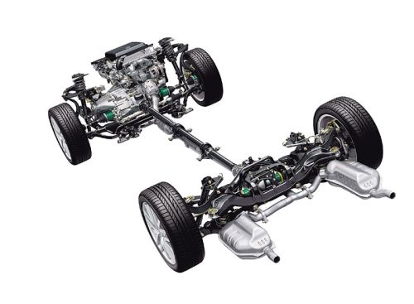
- Назначение и устройство

Во время движения неровности дороги в виде колебаний передаются на кузов. Подвеска автомобиля предназначается для гашения или смягчения подобных колебаний. В ее прикладные функции входит обеспечение связи и соединения между кузовом и колесами. Именно детали подвески дают колесам возможность перемещаться независимо от кузова, обеспечивая изменение направления движения автомобиля. Наряду с колесами, она является обязательным элементом ходовой части автомобиля.
Подвеска автомобиля – это технически сложный агрегат, имеющий следующее строение:
- упругие элементы — металлические (пружины, рессоры, торсионы) и неметаллические (пневматические, гидропневматические, резиновые) детали, которые, в силу своей упругих характеристик, принимают нагрузку от неровностей дороги и распределяют ее на кузов автомобиля;
- гасящие устройства (амортизаторы) – агрегаты, имеющие гидравлическое, пневматическое или гидропневматическое строение и предназначенные для нивелирования колебаний кузова, полученных от упругого элемента;
- направляющие элементы – различные детали в виде рычагов (поперечных, продольных), обеспечивающих соединение подвески с кузовом и определяющих перемещение колес и кузова относительно друг друга;
- стабилизатор поперечной устойчивости — упругая металлическая штанга, соединяющая подвеску с кузовом и препятствующая увеличению крена автомобиля в процессе движения;
- опоры колеса – специальные поворотные кулаки (на передней оси), воспринимающие нагрузки, исходящие от колес, и распределяющие их на всю подвеску;
- элементы крепления деталей, узлов и агрегатов подвески – это средства соединения элементов подвески с кузовом и между собой: жесткие болтовые соединения; композитные сайлентблоки; шаровые шарниры (или шаровые опоры).

- Принцип работы

Схема работы подвески автомобиля основывается на преобразовании энергии удара, возникающего от наезда колеса на неровность покрытия дороги, в перемещение упругих элементов (к примеру, пружин). В свою очередь, жесткость перемещения упругих элементов контролируется, сопровождается и смягчается действием гасящих устройств (например, амортизаторов). В результате, благодаря подвеске, сила удара, которая передается на кузов автомобиля, уменьшается. Этим и обеспечивается плавность хода. Лучший способ увидеть работу системы – это использовать видео, которое наглядно демонстрирует все элементы подвески автомобиля и их взаимодействие.
Автомобили обладают самыми различными по жесткости подвесками. Чем жестче подвеска, тем информативнее и эффективнее управление автомобилем. Однако при этом серьезно страдает комфорт. И, наоборот, мягкая подвеска устроена так, что обеспечивает удобство в эксплуатации и жертвует управляемостью (чего нельзя допустить). Именно поэтому производители автомобилей стремятся найти их наиболее оптимальный вариант – сочетание безопасности и комфорта.

- Виды подвески

Устройство подвески автомобиля – это самостоятельное конструкционное решение производителя. Существует несколько типологий подвески автомобиля: их различает критерий, положенный в основу градации.
В зависимости от устройства направляющих элементов выделяются наиболее распространенные типы подвески: независимая, зависимая и полунезависимая.
Зависимый вариант не может существовать без одной детали — жесткой балки, входящей в состав моста автомобиля. При этом колеса в поперечной плоскости перемещаются параллельно. Простота и эффективность конструкции обеспечивает ее высокую надежность, не допуская развала колес. Именно поэтому зависимая подвеска активно применяется в грузовых автомобилях и на задней оси легковых.
Схема независимой подвески автомобиля предполагает автономное существование колес друг от друга. Это позволяет повысить амортизационные характеристики подвески и обеспечить большую плавность хода. Данный вариант активно применяется для организации как передней, так и задней подвески на легковых автомобилях.
Полунезависимый вариант состоит из жесткой балки, закрепленной на кузове с помощью торсионов. Данная схема обеспечивает относительную независимость подвески от кузова. Характерный ее представитель – переднеприводные модели ВАЗ.
Вторая типология подвесок основывается на конструкции гасящего устройства. Специалисты выделяют гидравлические (масляные), пневматические (газовые), гидропневматические (газо-масляные) устройства.
Определенным особняком стоит так называемая активная подвеска. Ее схема включает в себя вариативные возможности – изменение параметров подвески при помощи специализированной электронной системы управления в зависимости от условий движения автомобиля.
Наиболее распространенными изменяемыми параметрами являются:
- степень демпфирования гасящего устройства (амортизаторного устройства);
- степень жесткости упругого элемента (например, пружины);
- степень жесткости стабилизатора поперечной устойчивости;
- длина направляющих элементов (рычагов).
Активная подвеска представляет собой электронно-механическую систему, существенного увеличивающую стоимость автомобиля.
- Основные виды независимой подвески

В современных легковых автомобилях в качестве амортизационной системы очень часто используется независимый вариант подвески. Это обусловлено хорошей управляемостью автомобиля (из-за небольшой массы) и отсутствием необходимости в тотальном контроле за траекторией его движения (как, например, в варианте с грузовым транспортом).
Специалисты выделяют следующие основные виды независимой подвески. (Кстати, фото позволит более наглядно проанализировать их отличия).
ПОДВЕСКА НА ОСНОВЕ ДВОЙНЫХ ПОПЕРЕЧНЫХ РЫЧАГОВ
Строение данного вида подвески включает в себя два рычага, крепящиеся сайлентблоками к кузову, и соосно расположенные амортизатор и витую пружину.
Рис. 2 Подвеска на основе двойных поперечных рычагов

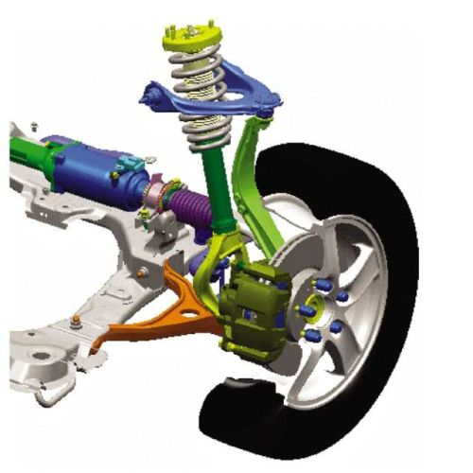

ПОДВЕСКА МАКФЕРСОН
Это производный (от предыдущего вида) и упрощенный вариант подвески, в которой верхний рычаг заменила амортизационная стойка. На сегодняшний момент МакФерсон – самая распространенная схема передней подвески легковых автомобилей.
Рис. 3 Подвеска Макферсон

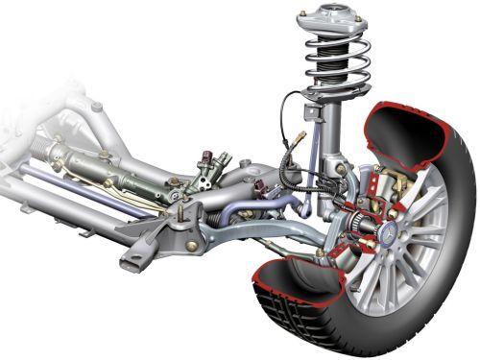
МНОГОРЫЧАЖНАЯ ПОДВЕСКА
Еще один производный, усовершенствованный вариант подвески, в котором как бы искусственно два поперечных рычага были «разделены». Кроме того, современный вариант подвески очень часто состоит и из продольных рычагов. Кстати, многорычажная подвеска – это наиболее применяемая сегодня схема задней подвески легковых автомобилей.
Рис. 4 Многорычажная подвеска
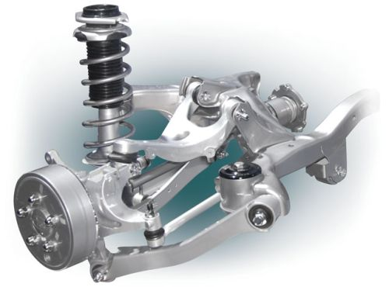

ТОРСИОННАЯ ПОДВЕСКА
Схема данного вида подвески основывается на специальной упругой детали (торсионе), который соединяет рычаг и кузов и работает на скручивание. Данный вид конструкции активно применяется при организации передней подвески некоторых внедорожников.
Рис. 5 Торсионная подвеска
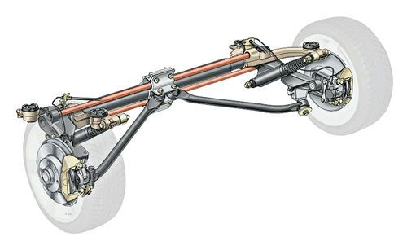
- Регулировка передней подвески

Важным компонентом комфортного движения является правильная регулировка передней подвески. Это так называемые углы установки управляемых колес. В просторечии такое явление именуется «сход-развал».
Дело в том, что передние (управляемые) колеса устанавливаются не строго параллельно продольной оси кузова и не строго перпендикулярно поверхности дороги, а с некоторыми углами, обеспечивающими наклоны в горизонтальной и вертикальной плоскостях.
Рис. 6 Развал передней подвески

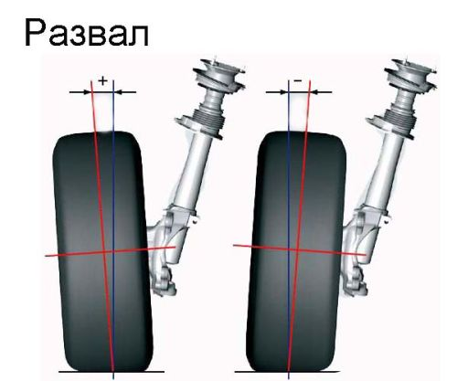

Правильно выставленный «сход-развал»:
- во-первых, создает наименьшее сопротивление движению транспортного средства, а, следовательно, упрощает процесс управления автомобилем;
- во-вторых, существенно уменьшает износ протектора шин; в-третьих, значительно снижает расход топлива.
Выполнение установки углов – это технически сложная процедура, требующая профессионального оборудования и навыков работы. Поэтому выполнять ее следует в специализированном учреждении – автосервисе или СТО. Вряд ли стоит пробовать делать это самому по видео или фото из Интернета, если нет опыта в подобных делах.

- Неисправности и обслуживание передней подвески
Сразу же оговоримся: согласно российским правовым нормам, ни одна неисправность подвески не отнесена к «Перечню…» неисправностей, с которыми запрещается движение. И это спорный момент.
Представим, что амортизатор подвески (передней или задней) не работает. Такое явление означает, что проезд каждой неровности будет сопряжен с перспективой раскачки кузова и потерей управляемости автомобиля. А что можно сказать о вконец разболтавшейся и пришедшей в негодность шаровой опоре передней подвески? Результат неисправности детали — «вылетела шаровая» — грозит серьезным ДТП. Лопнувший упругий элемент подвески (чаще всего пружина) приводит к возникновению крена кузова и подчас абсолютной невозможности продолжать движение.
Описанные выше неисправности – это уже конечные, наиболее одиозные неисправности подвески автомобиля. Но, несмотря на их крайне негативное влияние на безопасность движения, эксплуатация транспортного средства с такими проблемами не запрещается.
Большую роль в обслуживании подвески играет контроль за состоянием автомобиля в процессе движения. Скрипы, шумы и стуки в подвеске должны насторожить и убедить водителя в необходимости сервисного обслуживания. А длительная эксплуатация автомобиля вынудит его применить радикальный метод – «поменять подвеску по кругу», то есть заменить практически все детали и передней, и задней подвески.

Источник:
  - https://znanieavto.ru/hodovaya/podveska-avtomobilya-elementy-sxema-i-raznovidnosti.html

Видео для закрепления изученного материала:
- https://www.youtube.com/watch?v=asZN6fJ2Q7k&feature=emb_logo
- https://www.youtube.com/watch?v=VdpZZ_50cvg

